Universidad Complutense de Madrid

Cursos universidad de mayores

Edición de textos con Word

Ejercicio: Dublín

Se trata de reproducir esta descripción de la ciudad de Dublín. En el repositorio del curso (carpeta Ejercicios/Ejercicio Dublin) tienes el texto de este ejercicio (textobaseDublin.docx) y las imágenes (famine.jpg, equipo.jpg, logoIrlanda.jpg). Guárdalo con nombre dublin.docx.

Instrucciones:

- Configura la página para que los márgenes superior e inferior sean de 3 cm, los márgenes izquierdo y derecho de 2,8 cm y la orientación sea vertical.

- Modifica los siguientes estilos:

  - Normal: Formato de fuente Trebuchet MS a 11 puntos. Formato de párrafo con alineación justificada y espaciado posterior de 12 puntos.

  - Título 1: Formato de fuente Arial Narrow a 18 puntos, efecto versales, negrita y color blanco. Formato de párrafo con espaciados anterior de 18 puntos y posterior de 6 puntos. Borde inferior de 1pto en negro y sombreado en verde. Aplícalo a los títulos de sección.

- Crea los siguientes estilos

  - Enumeración: Basado en estilo Normal. Formato de párrafo con sangría derecha de 1 cm. Configura una enumeración basada en viñetas. La viñeta es un carácter de la fuente Symbol en color verde. La sangría de posición de la viñeta es de 0 cm, mientras que la sangría de posición de texto está a 0,8 cm. Aplícalo a los párrafos que en el modelo aparecen con viñetas.

  - Tabla: Basado en estilo Normal. Formato de fuente Tahoma de tamaño 10 puntos y color blanco. Formato de párrafo con espaciado anterior y posterior de 6 puntos y sangría izquierda y derecha de 0,5 cm. Aplícalo al contenido de la tabla que crearás a continuación.

- Inserta la imagen famine.jpg donde corresponda. El estilo de ajuste es cuadrado y alineado a la izquierda y cambia su tamaño al 90%.

- Crea una tabla con las siguientes características:

  - Ha de tener 3 columnas y 4 filas.

  - El ancho de las columnas es 3 cm, 3 cm y 9 cm, respectivamente.

o Una vez hecho esto, combina las celdas tal y como aparece en la siguiente figura.

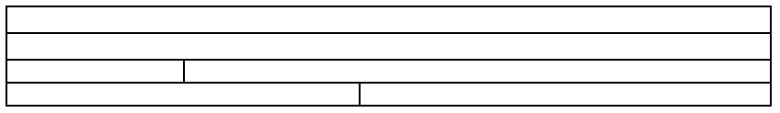

- Inserta el texto y las imágenes en las celdas que consideres oportunas. El texto de la tabla aparece al final del texto base.

  - Logotipo de la selección irlandesa: Su tamaño se ha reducido al 50%.

  - Equipo de Irlanda: Su tamaño se ha reducido al 30%.

- Cambia los bordes y el sombreado de la tabla. Se ha usado un sombreado en color verde y el borde exterior tiene un grosor de 1,5 puntos y está en color negro. Si ves un fino borde blanco en el documento modelo dentro de la tabla, ignóralo. Es un defecto ocasionado al generar el PDF.
- Termina de configurar el texto de la tabla con el siguiente formato (no es necesario crear ningún estilo):

  - El título usa la fuente Arial Black de 16 puntos, con efecto versales y en color blanco. El párrafo tiene un espaciado anterior y posterior de 18 puntos y alineación centrada.

  - El párrafo con el titular de la noticia usa la fuente Arial Black de 12 puntos, con efecto versales y en color verde. El párrafo tiene un espaciado anterior y posterior de 0 puntos.

- Por último, cambia la alineación del contenido de las celdas que consideres oportuno.

